TP-image-exo3

1.Répétez 3 fois la même opération que pour le TP-Images_2, il faudra juste appelez vos conteneurs :

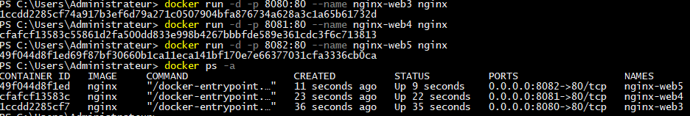

2.Il faudra faire en sorte que la page html présente dans le fichier ci-dessous s’affiche dans chacun des navigateurs en lien avec vos conteneurs :



Installer les package :

Apt update

Apt install nano -y

Apt install unzip

Apt install wget









Faire la même chose avec les 2 autres containers



